### 

### **Rapport de stage**

**Systèmes Informatiques et Réseaux**  
**Année universitaire 2024 – 2025**

**Stage effectué chez**  
**Nokia**

**Durée du stage :** 4 semaines  
**Période : du 16 juin au 11 juillet 2025**

**Nom de l’étudiant(e) :** HALIMA DAPETEL ABDOULKARIM ABBO  
**Filière :** Systèmes Informatiques et Réseaux  
**Établissement :** École Supérieure de Technologie (EST) de Salé

**Encadrant en entreprise :** Monsieur ABDOULAHI SAIBOU

(Project Manager)

## ****SOMMAIRE****

1. **Page de garde**
2. **Remerciements**
3. **Résumé**
4. **Introduction**
5. **Présentation de l’entreprise**  
   5.1. Historique de Nokia  
   5.2. Organisation de l’entreprise  
   5.3. Domaine d’activité  
   5.4. Localisation et implantation
6. **Déroulement du stage**  
   6.1. Intégration dans l’entreprise  
   6.2. Missions hebdomadaires  
   6.3. Projet de fin de stage (prévu)
7. **Apports du stage**  
   7.1. Apports techniques  
   7.2. Apports professionnels  
   7.3. Apports personnels
8. **Conclusion**
9. **Annexes**
   * Présentation sur les protocoles de routage dynamique
   * Captures d’écran / documents techniques (si autorisés)
10. **Bibliothèques / Sources**

## REMERCIEMENTS

Je tiens à exprimer ma profonde gratitude à toutes les personnes qui ont contribué à la réussite de ce stage.

Je remercie tout d’abord **mon école, l’École Supérieure de Technologie de Salé**, pour m’avoir donné l’opportunité d’effectuer ce stage en entreprise, essentiel pour ma formation pratique.

Mes remerciements vont également à **Monsieur Abdoulahi Saibou**, mon encadreur et Project Manager, pour son accompagnement, ses conseils avisés, et sa disponibilité tout au long de cette période.

Je remercie aussi chaleureusement **Monsieur Lhaj Merigh** et **Monsieur Hamza Bouragba**, pour leur soutien technique et leur encadrement au quotidien.

Enfin, je souhaite remercier **toute l’équipe de Nokia Salé** pour leur accueil, leur collaboration, et le partage de leurs connaissances qui m’ont permis de mieux comprendre le fonctionnement d’une entreprise de télécommunications internationale.

## Résumé

Ce rapport présente mon stage d’initiation de quatre semaines effectué au sein de l’entreprise **Nokia Salé**, spécialisée dans les technologies de télécommunications et les réseaux. Ce stage s’inscrit dans le cadre de ma formation en **Systèmes Informatiques et Réseaux** à l’École Supérieure de Technologie de Salé.

Au cours de ces semaines, j’ai eu l’opportunité de découvrir l’organisation et le fonctionnement d’une grande entreprise internationale dans le domaine des réseaux. J’ai pu participer à diverses activités techniques, notamment l’étude des protocoles de routage dynamique (OSPF, BGP) et la compréhension des outils de supervision et de gestion des incidents réseau.

Cette expérience m’a permis de mettre en pratique mes connaissances théoriques, d’améliorer mes compétences techniques et professionnelles, et de mieux comprendre les exigences du monde professionnel dans le secteur des télécommunications.

## ****INTRODUCTION****

Dans le cadre de ma formation en **Systèmes Informatiques et Réseaux** à l'École Supérieure de Technologie de Salé, il nous a été demandé d’effectuer un **stage d’initiation** en entreprise. Ce stage, d’une durée de X semaines (🡐 tu mets la durée), représente une opportunité précieuse pour découvrir le monde professionnel et mettre en application les connaissances théoriques acquises durant la première année de formation.

J’ai eu la chance d’intégrer l’entreprise **Nokia**, située à Salé, au sein du département des réseaux. Nokia est une entreprise d’envergure internationale reconnue pour son expertise dans le domaine des technologies de communication, notamment les réseaux mobiles et les solutions d’infrastructure.

Ce stage m’a permis non seulement de me familiariser avec le fonctionnement d’une grande structure technologique, mais également de participer à des travaux techniques concrets, tels que l’analyse des **protocoles de routage dynamique**, l'observation de la gestion des infrastructures réseau, ainsi qu’une initiation aux démarches de **gestion de projets IT**.

Ce rapport vise à présenter le déroulement de mon stage, les missions qui m’ont été confiées, les compétences que j’ai pu développer, ainsi que les enseignements que j’en ai tirés tant sur le plan professionnel que personnel.

## PRÉSENTATION DE L’ENTREPRISE

### 2.1 Historique

Fondée en 1865 en Finlande, **Nokia** a commencé comme une entreprise de fabrication de papier avant de se diversifier dans différents secteurs industriels. C’est à partir des années 1980 que Nokia s’oriente résolument vers les technologies de l’information et de la communication, devenant dans les années 1990 un leader mondial de la téléphonie mobile.

À partir de 2010, Nokia change de stratégie et se concentre sur les **réseaux de télécommunication**, en particulier les technologies mobiles comme la 4G, la 5G, et les solutions cloud. Aujourd’hui, Nokia est une entreprise mondiale présente dans plus de 100 pays, offrant des solutions de connectivité avancées aux opérateurs télécoms, aux entreprises, et aux institutions publiques.

| **Année / Période** | **Événement** |
| --- | --- |
| **1865** | Fondation de Nokia comme **usine de pâte à papier** à Tampere, en Finlande 🇫🇮 |
| **1960s – 1980s** | Diversification dans l’**électronique** et les **équipements télécom** |
| **Années 1990** | Nokia devient **leader mondial du téléphone mobile**, notamment avec le 3310 |
| **2014** | Microsoft rachète la division **mobile de Nokia** |
| **Depuis 2015** | Nokia se concentre sur les **infrastructures réseaux, la 5G et NSN** |

### 2.2 Organisation

Nokia est structurée en plusieurs divisions clés :

* **Mobile Networks** : solutions radio et réseaux d'accès (2G, 3G, 4G, 5G)
* **Network Infrastructure** : réseaux IP, optiques, et services liés au cloud
* **Cloud and Network Services** : virtualisation, IA, cybersécurité
* **Nokia Technologies** : recherche, innovation, et licences de brevets

L’entreprise est dirigée par un PDG (CEO) et un comité exécutif global. Chaque pays ou région dispose de filiales locales qui assurent la gestion opérationnelle, comme c’est le cas à **Nokia Salé**, au Maroc.

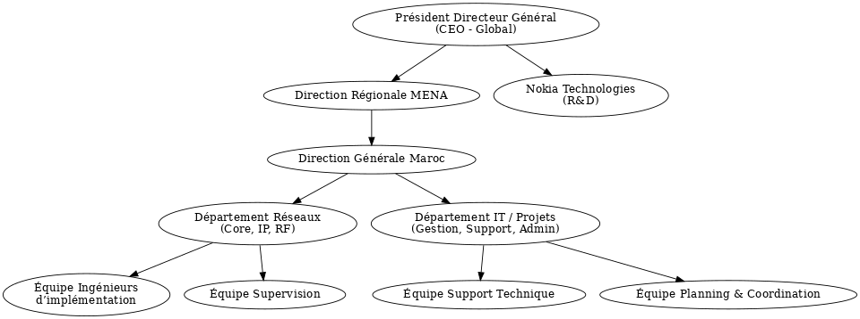

### 2.3 Domaine d’activité

Nokia est spécialisée dans :

### 1. **Mobile Networks (Réseaux mobiles)**

* Création et déploiement de réseaux 4G/5G/6G pour opérateurs télécoms.
* Fourniture de **infrastructure RAN**, de réseaux cœur cloud-native, et de solutions transport 📡.

[pitchgrade.com+14reddit.com+14telecomtv.com+14](https://www.reddit.com/r/Nok/comments/1f42mkz?utm_source=chatgpt.com).

### 2. **Fixed & IP/Optical Networks (Réseaux fixes, IP et optiques)**

* Solutions haut débit fixes : fibre, cuivre, câbles sous-marins.
* Équipements IP/MPLS, routage, réseaux optiques.
* Nokia vise la 1ᵉʳ place en BDSL et sur les réseaux IP et optiques.

### 3. **Cloud & Network Services / Nokia Software**

* Logiciels de gestion réseau : OSS/BSS, automatisation, analytics, sécurité.
* Services professionnels : intégration, maintenance, migrations cloud.
* Focalisé sur les réseaux privés d’entreprise, IoT, AI & analytics.

### 4. **Nokia Technologies**

* Licence de brevets (plus de 30 000 familles de brevets).
* Recherche & développement (capteurs, imaging, quantum, VR/OZO).
* Monétisation de l’IP et incubation de nouvelles techno.

### 5. **Nokia Bell Labs**

* Recherche avancée : 6G, intelligence quantique, AI, XR…
* Incubation de technologies futures

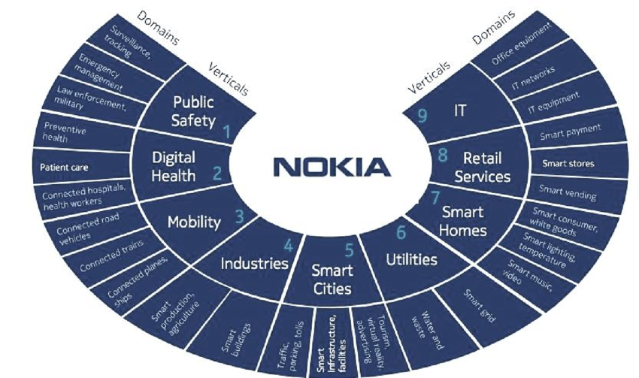

### 2.4 Localisation et implantation

Le site de **Nokia Salé**, où j’ai effectué mon stage, est l’une des branches marocaines de l’entreprise. Il joue un rôle stratégique dans le **suivi et la gestion des infrastructures réseau** pour la région MENA (Moyen-Orient et Afrique du Nord).  
C’est un espace moderne et collaboratif, doté d’équipes d’ingénieurs et de techniciens hautement qualifiés.

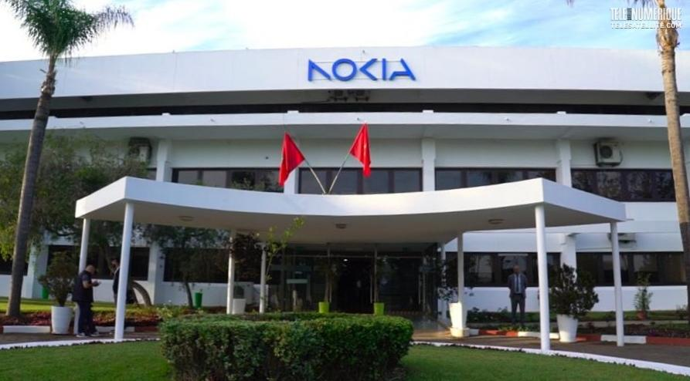

## DÉROULEMENT DU STAGE

### 3.1 Intégration dans l’entreprise

Dès mon arrivée chez **Nokia Salé**, j’ai été accueillie par l’équipe du grupe CNS ( Cloud Network Services) Après une présentation générale des locaux, j’ai été intégrée dans une équipe technique sous la supervision des ingénieurs réseau.  
Mon tuteur m’a expliqué le fonctionnement global de l’entreprise ainsi que les objectifs pédagogiques du stage.

### 3.2 Missions hebdomadaires

#### **Semaine 1 : Découverte de l’environnement professionnel**

* Visite du site
* Présentation de l’organigramme et des différents départements
* Présentation des ingénieurs et de leur rôles dans l’entreprise
* Lecture de documentations techniques (topologie réseau, infrastructures opérateurs)

#### **Semaine 2 : Initiation aux réseaux et aux outils internes**

* Découverte des bases des réseaux d’opérateurs télécoms
* Observation des différents équipements utilisés dans l’infrastructure (routeurs, switches…)
* Découverte des labos d’infrastructures réseaux
* Compréhension des processus de suivi et de résolution des incidents réseau

#### **Semaine 3 : Étude des protocoles de routage dynamique**

* Apprentissage théorique sur les protocoles **OSPF** et **BGP**
* Analyse comparative entre les protocoles de routage statique et dynamique
* Réalisation d’une **présentation technique** interne sur les protocoles de routage
* Échanges avec des ingénieurs réseau pour approfondir la configuration des équipements
* Observation des étapes de gestion d’un projet IT

### 3.3 Rédaction du rapport de stage

Rédaction du rapport de stage La dernière semaine a été entièrement consacrée à la rédaction de mon rapport de stage. J’ai regroupé toutes les informations acquises, organisé les notes de mes recherches et finalisé la synthèse des apprentissages réalisés au cours de ces quatre semaines.

## APPORTS DU STAGE

Ce stage de quatre semaines chez **Nokia Salé** m’a permis de vivre une **expérience professionnelle concrète** dans un environnement technologique avancé. Même si je suis encore en cours de formation, j’ai pu observer et comprendre les **rouages réels d’un département Réseaux**, au sein d’une entreprise d’envergure internationale.

### 4.1 Apports techniques

Durant ces trois premières semaines, j’ai pu :

* Approfondir ma compréhension des **architectures réseau d’opérateurs télécoms** ;
* Apprendre les bases et les différences entre les **protocoles de routage dynamique** tels que **OSPF** et **BGP** ;
* Observer la configuration réseau sur le plan mondial via des logiciels ;
* Suivre les étapes de **résolution de pannes** et les logiques d’intervention à distance sur des infrastructures critiques.

Cette immersion m’a permis de faire le lien entre mes cours théoriques en Systèmes Informatiques et les **réalités opérationnelles du terrain**.

### 4.2 Apports professionnels

Sur le plan pro, j’ai développé des compétences clés comme :

* La **rigueur** dans la documentation et le respect des procédures ;
* La **curiosité technique**, en posant des questions et en explorant les concepts abordés par les ingénieurs ;
* La **communication professionnelle**, que ce soit en réunion ou dans les échanges quotidiens avec les membres de l’équipe ;
* La **gestion de mon autonomie**, en m’autoformant sur les protocoles et outils abordés.

J’ai aussi découvert l’importance de la **gestion de projet IT**, notamment à travers les workflows utilisés en entreprise.

### 4.3 Apports personnels

Ce stage m’a aussi permis de :

* Gagner en **confiance en moi**, en osant prendre la parole et poser des questions techniques ;
* M’orienter davantage vers une carrière dans le domaine des **réseaux ou de la cybersécurité** ;
* Renforcer ma **motivation** à apprendre plus en profondeur les technologies de communication moderne (5G, cloud, sécurité réseau…).

Je ressors de ce stage avec une vision plus claire de ce qui m’attend dans le monde professionnel, et une envie encore plus forte de me spécialiser dans les domaines réseau et sécurité.

# Conclusion

Ce stage d’initiation chez Nokia a été une expérience décisive dans mon parcours académique. Il m’a non seulement permis d’acquérir des compétences techniques solides, mais aussi de développer une vision concrète du monde professionnel dans le secteur des télécommunications. Grâce à l’encadrement bienveillant de l’équipe et à l’environnement stimulant de Nokia, j’ai gagné en autonomie, en rigueur, et en motivation.

Cette immersion m’a confortée dans mon choix de carrière, et a renforcé mon envie de me spécialiser davantage dans les réseaux et la gestion de projets IT. Je quitte ce stage avec des connaissances enrichies, une grande ouverture d’esprit, et une profonde reconnaissance envers toutes les personnes qui ont contribué à faire de cette expérience un véritable tremplin vers l’avenir.

## ANNEXE

| **Protocole** | **Description** |
| --- | --- |
| **RIP** | *Routing Information Protocol* (version 1 & 2) : Le plus ancien, le plus simple, mais encore très utilisé. |
| **IGRP** | *Interior Gateway Routing Protocol* : Protocole propriétaire Cisco. Comme Cisco est très présent dans le monde du réseau, on le rencontre souvent. |
| **E-IGRP** | *Extended-IGRP* : Apparu avec la version logicielle 11 de Cisco, il remplace progressivement IGRP. Il offre des fonctions plus avancées. |
| **OSPF** | *Open Shortest Path First* : Très complet, performant, bien élaboré, mais aussi complexe et gourmand en ressources. Utilisé dans les grands réseaux. |
| **IS-IS** | *Intermediate System to Intermediate System* : Le seul IGP normalisé OSI. Assez peu utilisé. |

| **Protocole** | **Description** |
| --- | --- |
| **EGP** | *Exterior Gateway Protocol* : Le premier, le plus ancien, peu performant. Il est de plus en plus abandonné. |
| **BGP** | *Border Gateway Protocol* : En version 4, il surpasse largement les autres EGP. Très utilisé sur Internet. Propose des fonctions de routage avancées. |
| **ES-IS** | *Exterior System to Interior System* : Similaire à IS-IS, c’est le seul EGP normalisé OSI, mais il est très peu utilisé. |

# **Laboratoire IP**

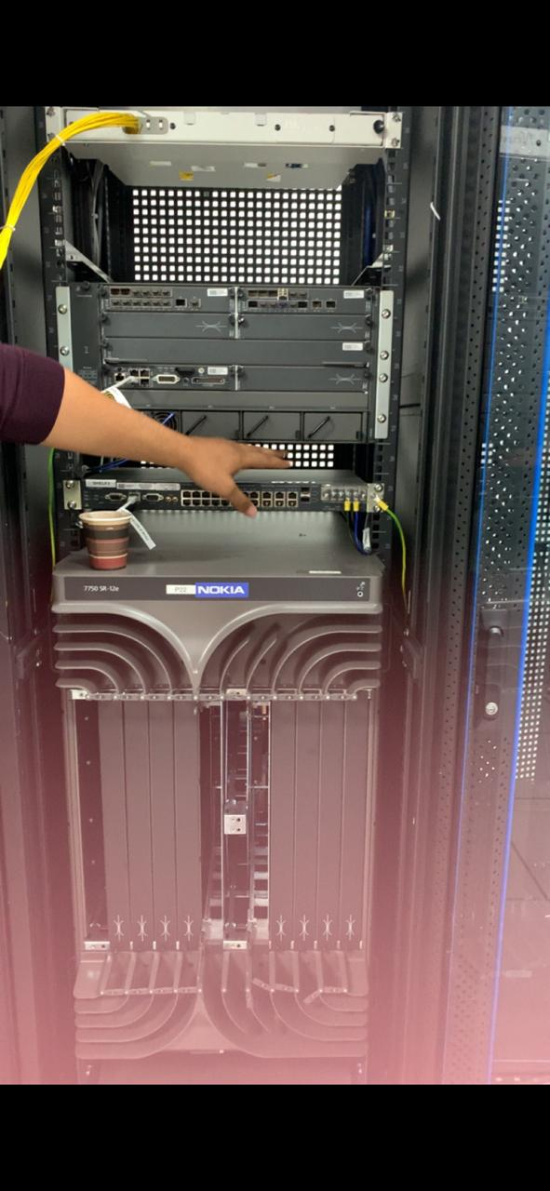 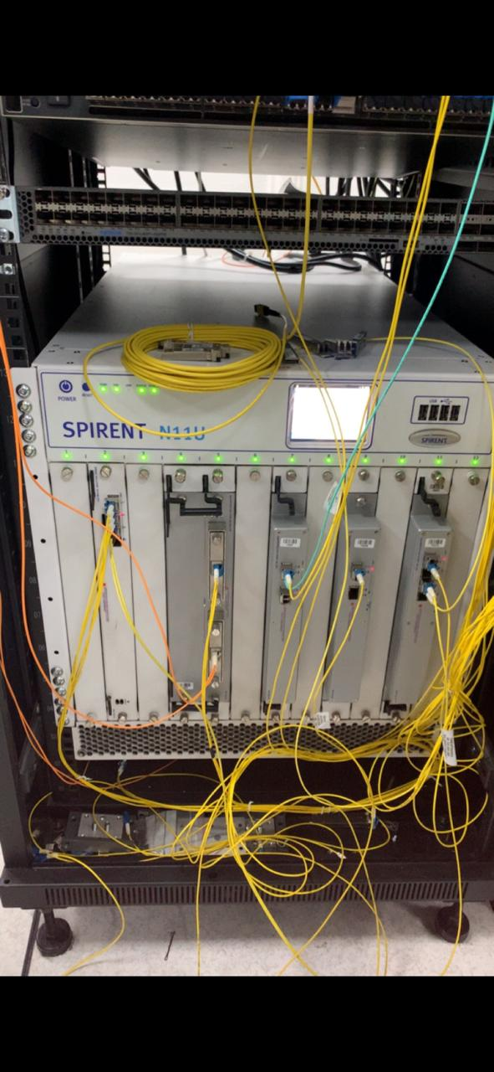

ROUTEUR IP SIMULAEUR DE TRAFIQUE RESEAUX

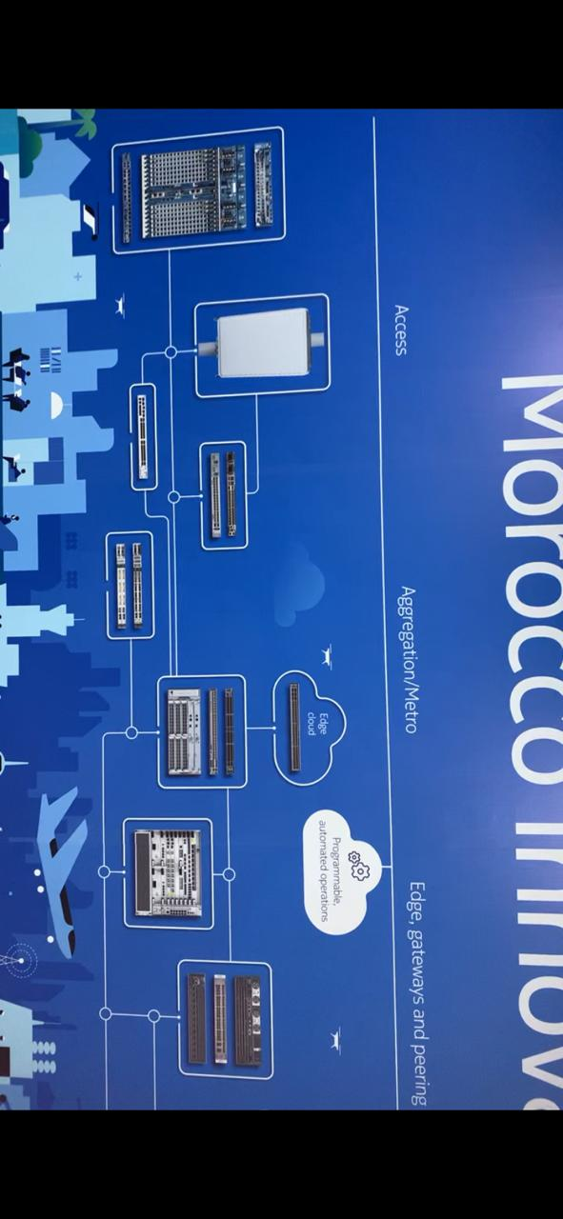

Equipement d’acheminement réseaux

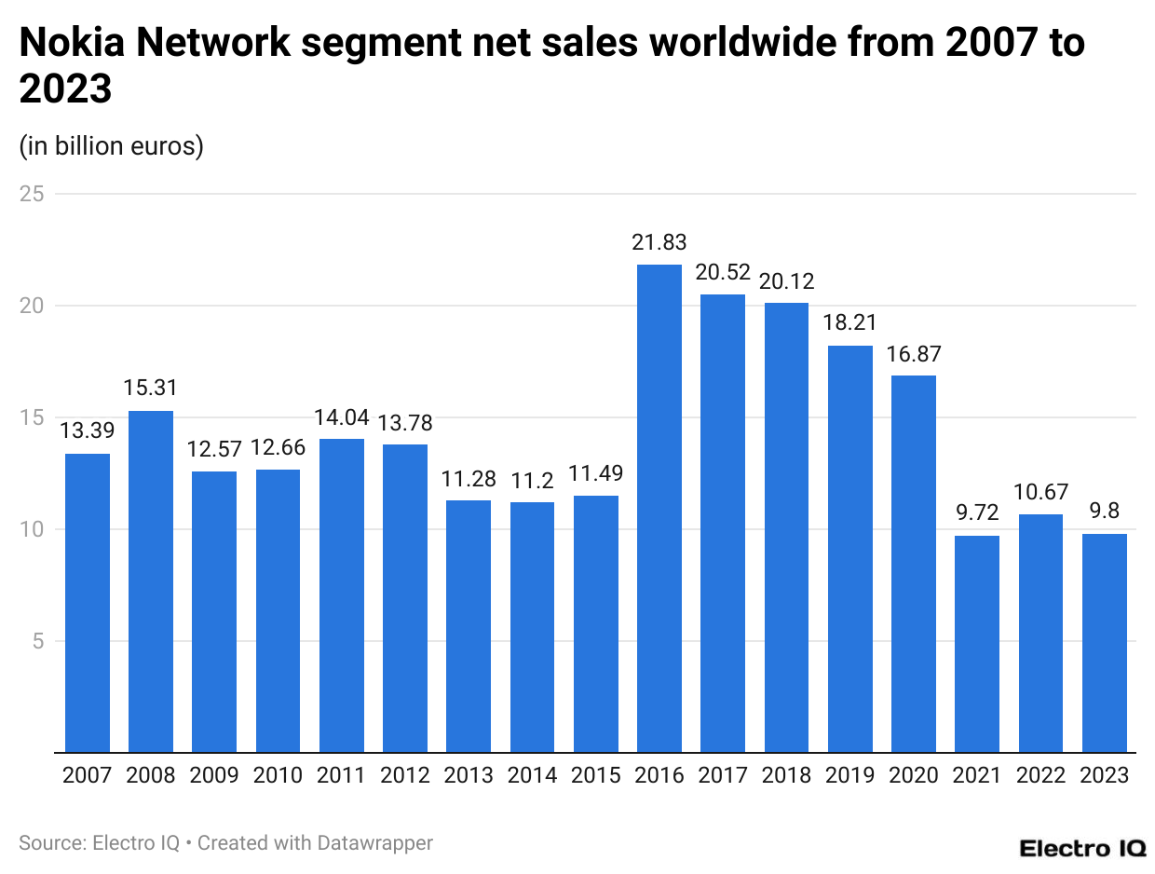

détaille la répartition des ventes nettes par segment (réseaux, mobile, etc.) de 2016 à 2023 ; elle révèle l’importance croissante des infrastructures réseau.

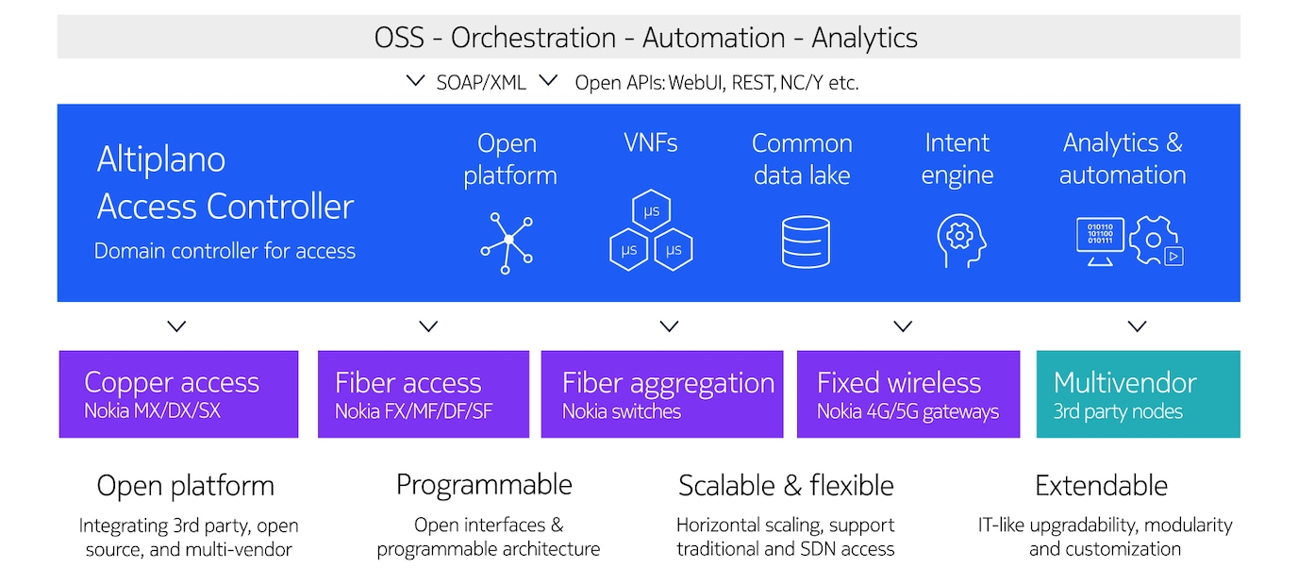

**Programme de partenaires OSS** – Extrait du portail Nokia montrant les types de partenaires (distributeurs, intégrateurs, technologiques…) engagés dans leur programme OSS.

# **Bibliothèques / Sources**

[pitchgrade.com+14reddit.com+14telecomtv.com+14](https://www.reddit.com/r/Nok/comments/1f42mkz?utm_source=chatgpt.com)

[fr.wikipedia.org](https://fr.wikipedia.org/wiki/Nokia?utm_source=chatgpt.com)[nokia.com](https://www.nokia.com/networks/solution-areas?utm_source=chatgpt.com).

[fr.wikipedia.org+1nokia.com+1](https://fr.wikipedia.org/wiki/Nokia?utm_source=chatgpt.com)

[researchgate.net+2fr.wikipedia.org+2telecomreview.com+2](https://fr.wikipedia.org/wiki/Nokia?utm_source=chatgpt.com)[en.wikipedia.org](https://en.wikipedia.org/wiki/Nokia?utm_source=chatgpt.com)[telecomreview.com](https://www.telecomreview.com/articles/telecom-vendors/686-nokia-innovation-transformation-progress?utm_source=chatgpt.com)

[Nokia Statistics Sales, Revenue, Expenditure And Customer Type](https://electroiq.com/stats/nokia-statistics/)